Webinář a fraktál?!

Dne 28. 2. 2019 se zúčastnili žáci 9. ročníku online setkání tří středních škol prostřednictvím videokonferenčního prostředí SMART Bridgit, tedy webináře. Akce trvala jednu vyučovací hodinu a téma bylo dané: fraktály. Zajímavě znějící slovo, ale nikdo netušil, o co se jedná a jak bude hodina probíhat.
Akci zpracovávali (a to je na tom zajímavé) sami žáci tří středních škol (Gymnázium Jihlava, Gymnázium Oty Pavla, Praha a Střední průmyslová škola, Česká Lípa), kteří si vyhledali informace a materiály zpracovali v prezentacích. Tyto prezentace pak sami představili v online prostředí dalším připojeným stranám. Přesto, či snad právě proto, bylo toto téma velmi zajímavé a přístupné i žákům základních škol. Do online prostředí webináře byla ze základních škol kromě ZŠ a MŠ Stráž pod Ralskem připojena ještě ZŠ Hustopeče a ZŠ Jestřebí se svými žáky.
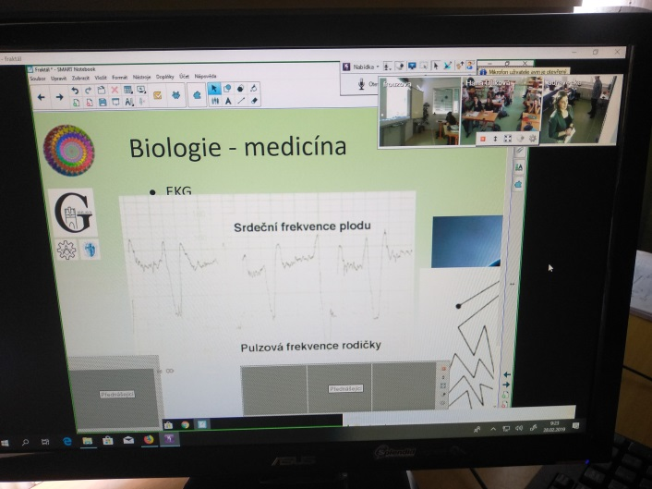
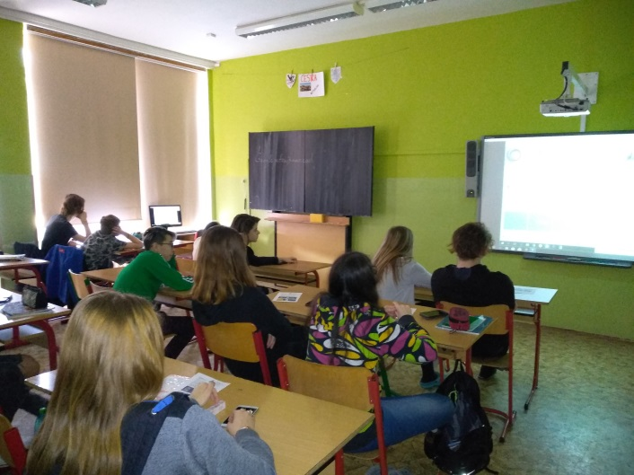
A co je tedy fraktál? Je to geometrický objekt, který je soběpodobný (znamená to, že pokud daný útvar pozorujeme v jakémkoliv měřítku či rozlišení, pozorujeme stále opakující se určitý charakteristický tvar - motiv) a mívá na první pohled velmi složitý tvar, ale je generován opakovaným použitím jednoduchých pravidel.
Fraktály jsou na první pohled velmi složité geometrické objekty, které současná matematika zkoumá, mají však často překvapivě jednoduchou matematickou strukturu.
Mnoho přírodních tvarů je možné modelovat fraktální geometrií, například hory, mraky, sněhové vločky, řeky a nebo cévní systém. Často se tvary stromů a kapradiny z přírody modelují na počítačích za použití speciálních programů využívajících fraktály. Takže se dané informace hodily žákům do předmětů: fyzika, informatika, ale také přírodopis a výtvarná výchova. Netradičně vedená hodina žáky zaujala a odnesli si z ní nové informace. Pořádajícím středním školám (pod vedením Hany Ulíkové ze SPŠ v České Lípě, Jitky Frouzové a Jany Hrkalové z pražského gymnázia a Anny Dravecké z jihlavské gymnázia) za to patří velký dík.
1.3.2019
Ing. C. Krejcarová

